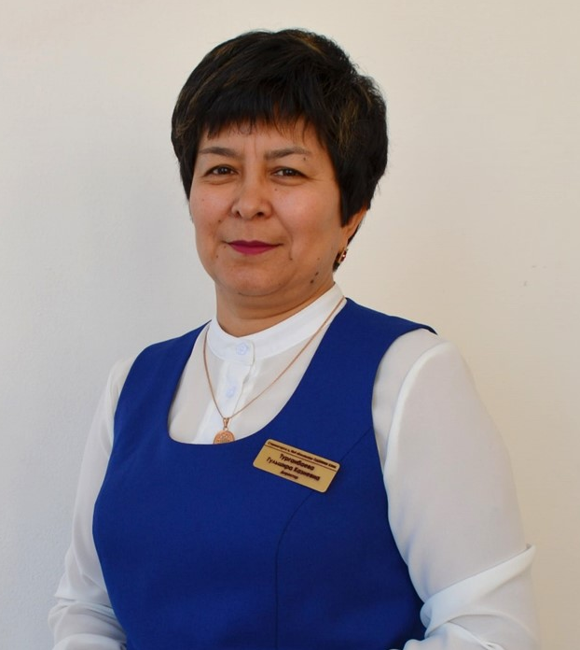
Турганбаева Гульшира Казиевна

Білімі / Образование | жоғары
Нені және қашан бітірді / Что и когда окончил | Арқалық педагогика институты, 1991-1996 жылдары  Л.Н.Гумилев атындағы Еуразия ұлттық университеті, 2001-2003 жылдары
Диплом бойынша мамандығы / Специальность по диплому | Математика мұғалімі  Қазақ тілі мен әдебиеті пәнінің мұғалімі
Еңбек өтілі / стаж | 33 жыл
Бейіні бойынша еңбек өтілі / Стаж по профилю | 30 жыл
Санаты / категория | Педагог-зерттеуші

Курстары/курсы

2020 жылы - «Қазақ тілі мен әдебиеті» пәнінен жалпы білім беретін мектептердің 9-сынып білім алушыларын қорытынды аттестаттау тапсырмаларын құрастыру және сараптау» курсын өттім | 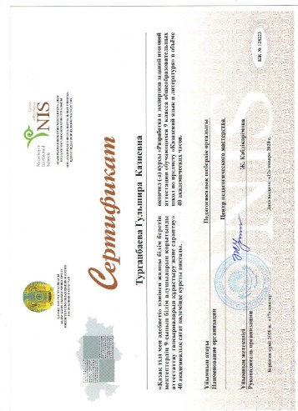
2020 жылы - «Өрлеу» Біліктілікті арттыру ұлттық орталығы» АҚ «Қазақстан Республикасында көптілді білім беру және білім мазмұнын жаңарту жағдайында қазақ тілі мен әдебиеті пәні мұғалімдерінің кәсіби құзыреттіліктерін дамыту» тақырыбы бойынша қашықтықтан курсы | 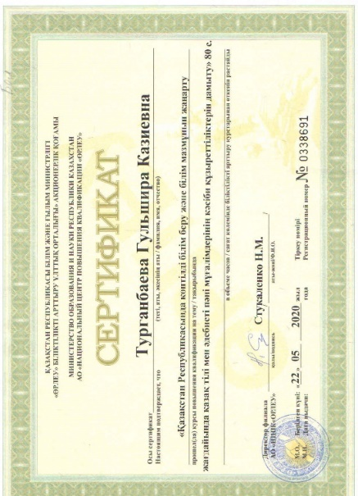
2022 жылы - «Өрлеу» Біліктілікті арттыру ұлттық орталығы» АҚ «10-11 сыныптарда «Қазақ тілі мен әдебиеті» (Т2) пәні бойынша педагогтердің пәндік құзыреттіліктерін дамыту» тақырыбы бойынша курсы | 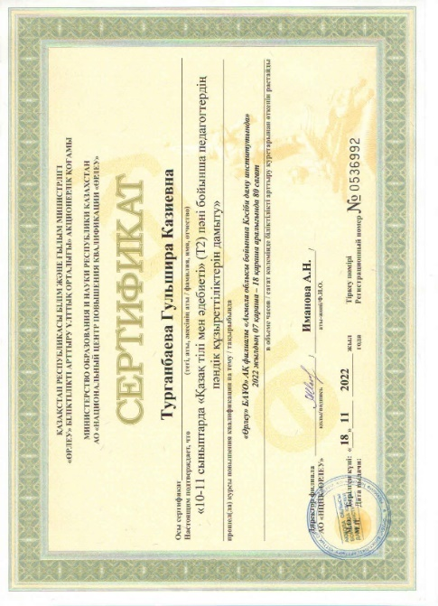
Оқушылардың жетістіктері / достижения учащихся

2018 - 2019 оқу жылы
Қазақстан интернет олимпиада (КИО)  Пустынникова Светлана  1 дәрежелі Диплом  Прокудина Валерия  1 дәрежелі Диплом  Изотова Татьяна  3 дәрежелі Диплом | 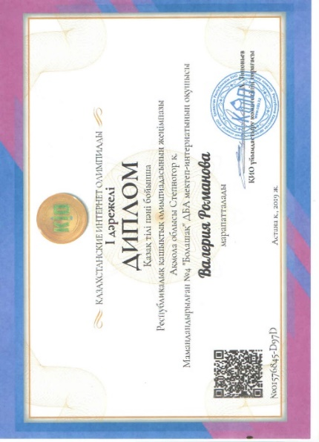  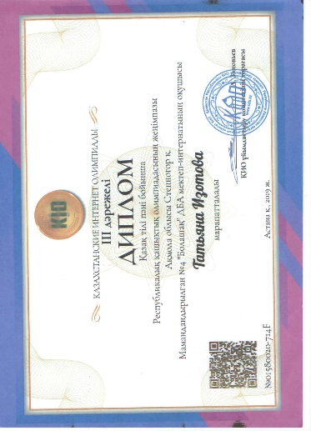  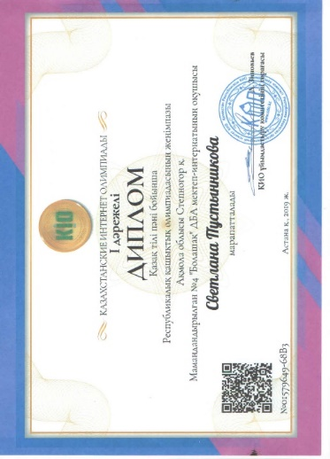
2019 – 2020 оқу жылы

«Тенгри» Жалпықазақстандық көпбейінді командалық қашықтық олимпиадасы 9-10 сыныптар  «Іздемпаздар» командасы 1 дәрежелі Диплом | 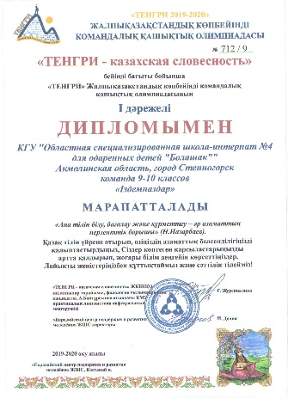
www.edulife.kz республикалық қашықтық олимпиада 1 дәрежелі Диплом  Гомзикова Дарья  Надежкина Арина | 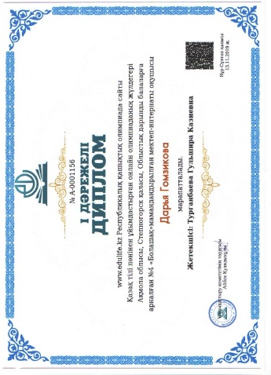  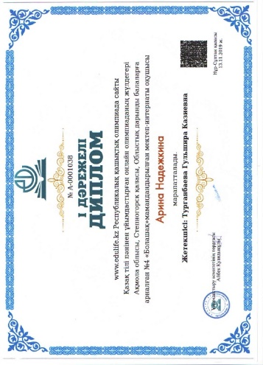
Қазақстан интернет олимпиада (КИО)  1 дәрежелі Диплом  Маликов Ануар  2 дәрежелі Диплом  Кубиц Андрей  Гомзикова Дарья  3 дәрежелі Диплом  Мацькова Дарья | 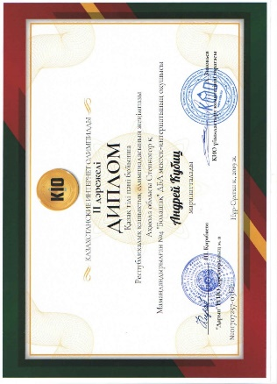  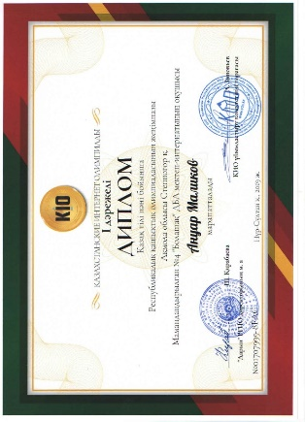  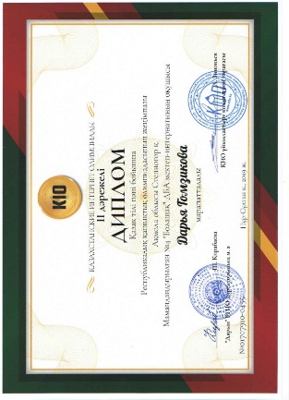  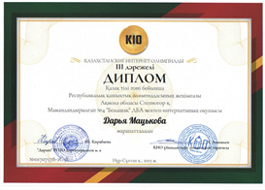
2020 – 2021 оқу жылы

Қазақстан интернет олимпиада (КИО)  2 дәрежелі Диплом  Гомзикова Дарья | 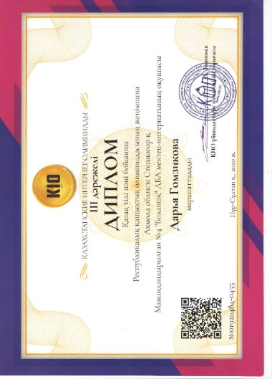
2021 – 2022 оқу жылы

2 дәрежелі Диплом  8-11 сынып оқушылары арасындағы «Тіл дарыны» облыстық байқауы | 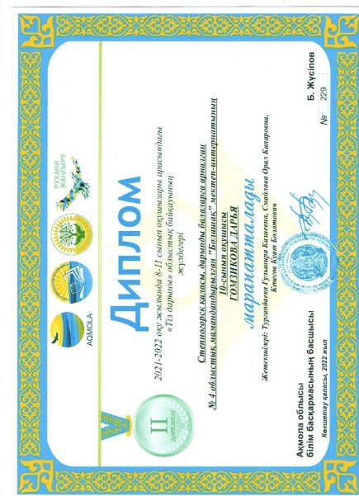
Қазақстан Республикасы Білім және Ғылым Министрлігі «Дарын» Республикалық ғылыми-практикалық орталығы. «Тіл – мемлекеттік тәуелсіздігінің символы» атты республикалық қашықтық олимпиадасы  1 дәрежелі Диплом  Мацькова Дарья  1 дәрежелі Диплом  Кохман Екатерина  Прокудина Валерия | 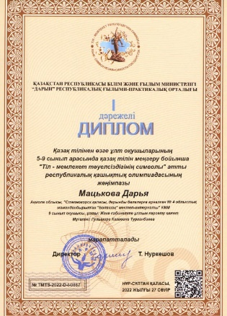  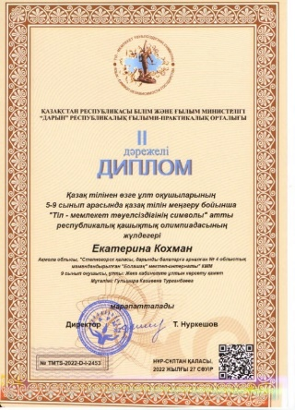  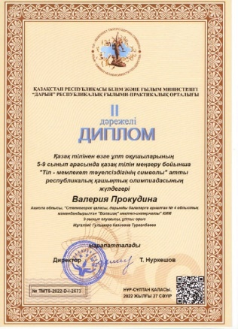
Мұғалімнің жетістіктері / достижения учителя

2018 – 2019 оқу жылы

2 дәрежелі Диплом «Демиург» Жалпықазақстандық педагогикалық олимпиадасы | 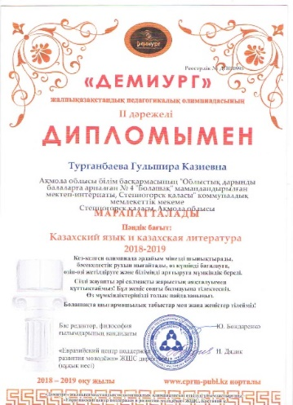
2 дәрежелі Диплом Tio.kz республикалық қашықтық олимпиада | 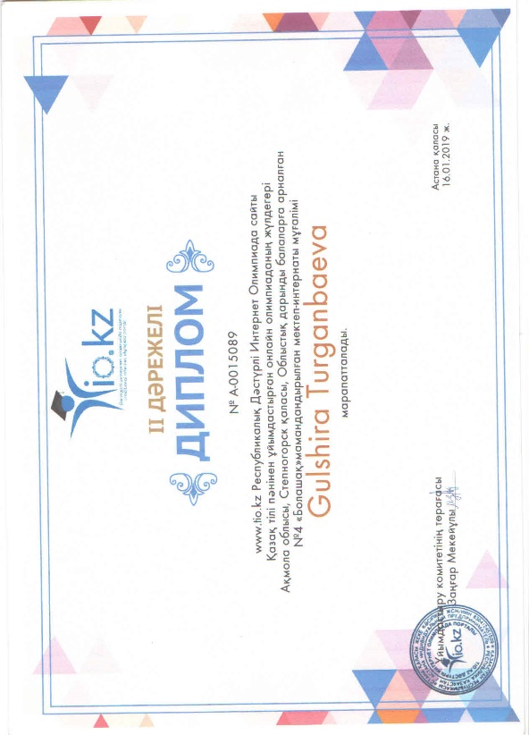
2019 – 2020 оқу жылы

9 сынып оқушыларын қорытынды аттестаттаудың емтихан материалдарын әзірлеу және сараптауға арналған мұғалімдер тізімі | 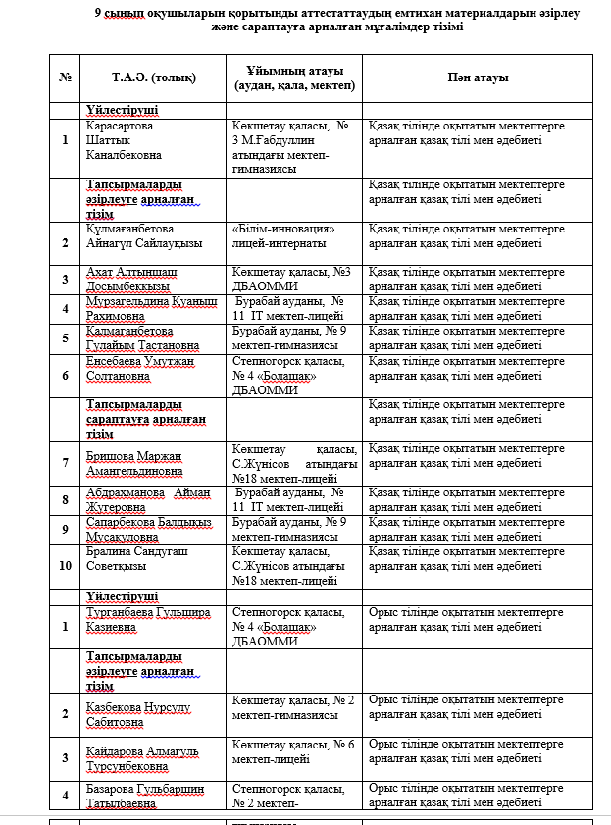  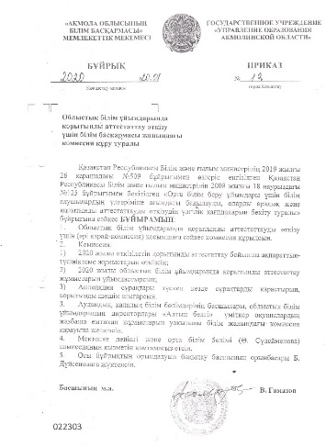
«Келешекке – кемел біліммен» атты республикалық семинар-кеңес | 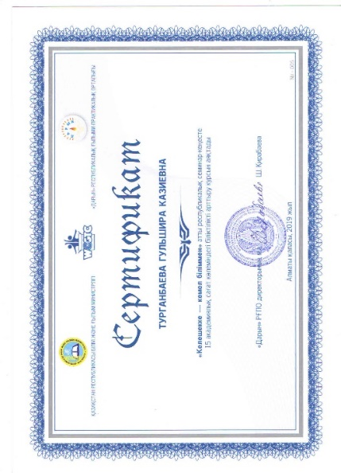
Заманауи мектеп: дәстүрі, жаңашылдығы, табыстары» атты облыстық директорлардың форумына қатыстым. | 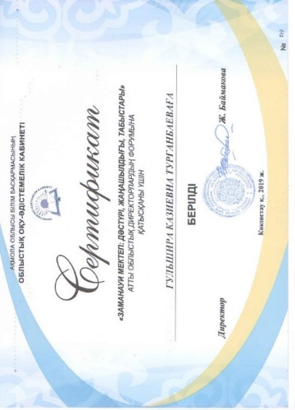
1 дәрежелі Диплом  «Демиург» Жалпықазақстандық педагогикалық олимпиадасы | 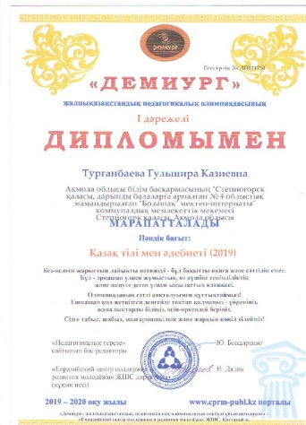
1 дәрежелі Диплом  www.edulife.kz республикалық қашықтық олимпиада | 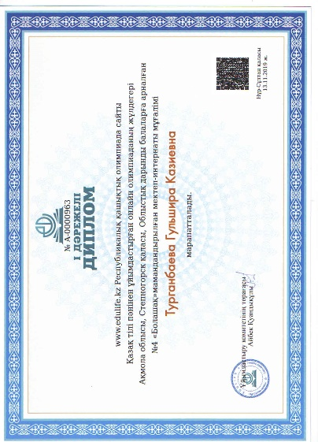
2020 – 2021 оқу жылы
«Педагогтің цифрлық құзыреттілігін қалыптастыру: шынайылық және перспективалар» тақырыбы бойынша Халықаралық Ғылыми-Практикалық онлайн конференцияға қатыстым. | 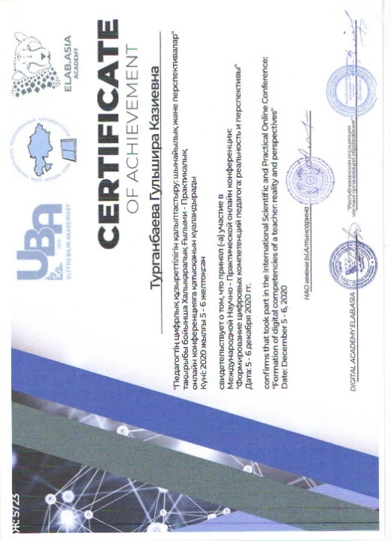
2 дәрежелі Диплом Қазақ тілі пәнінен «ПЕДСТАРТ» республикалық қашықтық олимпиада | 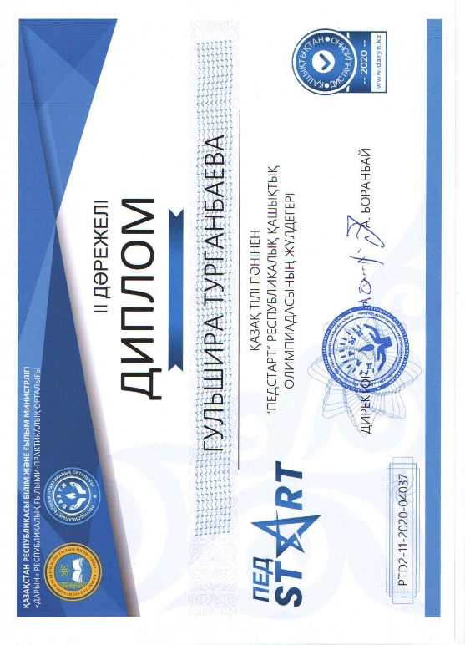
2021 -2022 оқу жылы
Халықаралық ғылыми-практикалық конференциясына қатыстым. Тақырыбы: «Зияткерлік дарынды жастар-елордалық білім беру әлеуеті. Интеллектуально-одаренная молодежь – потенциал столичного образования». | 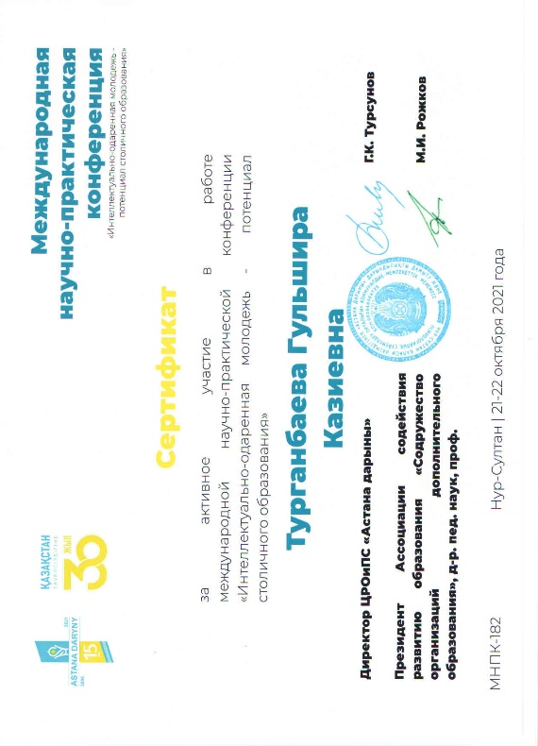
4 наурыз 2022 жылы өткен Қазақстандағы заманауи білім беру туралы Zertte Conference ғылыми-техникалық конференциясына қатыстым | 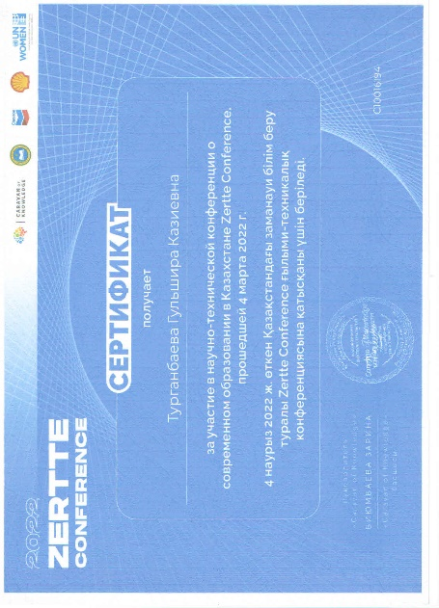
2022 – 2023 оқу жылы
«Дарынды балаларға арналған мамандандырылған мектептердің жағдайы мен даму болашағы» тақырыбындағы облыстық семинар-кеңесіне қатыстым. | 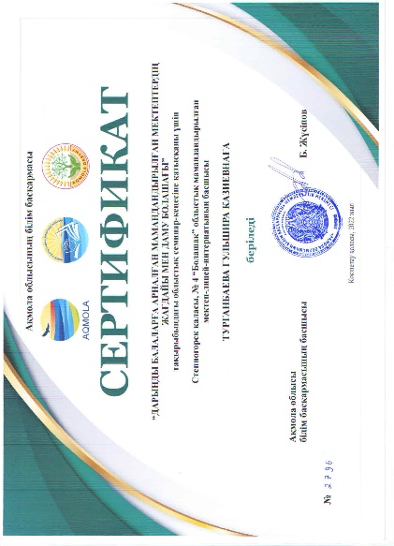
Басылымдар
2019 жыл - «Педагогикалық терезе» интернет басылымының сайты.  «Қазақстан көлдері» сабақ жоспары. Куәлік № СВ 010883 | 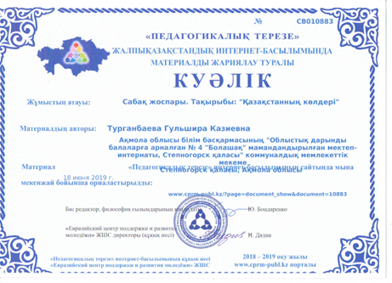
2022 жыл - www.edulife.kz ұстаздарға арналған әдістемелік сайтында «Академиктің стипендиясы» тақырыбы бойынша сабақ жоспары жарияланған. Куәлік № 2022120968976 | 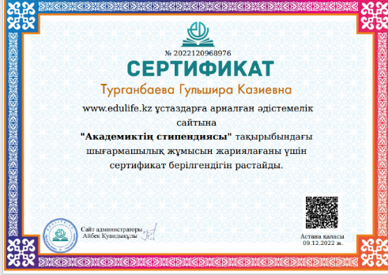  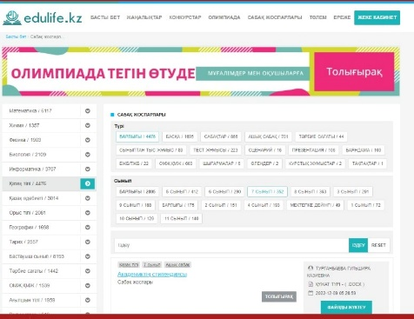
2022 жыл - «Педагогикалық қоғамдастық ХАБАРШЫСЫ» Республикалық ғылыми-әдістемелік журналы  «Қазақстандағы туризм мәселесі» тақырыбы бойынша сабақ жоспары жарияланған. | 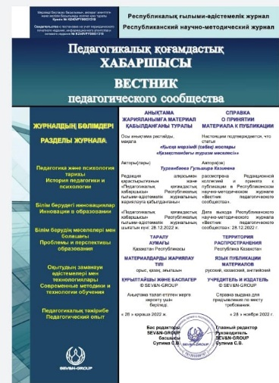
2023 жыл - «USTAZ ENBEGI» Республикалық ғылыми-әдістемелік журналы. «Қазақ тілі мен әдебиеті сабақтарында АКТ-ны қолдану» тақырыбына жасалған озық педагогикалық тәжірибесін сипаттау | 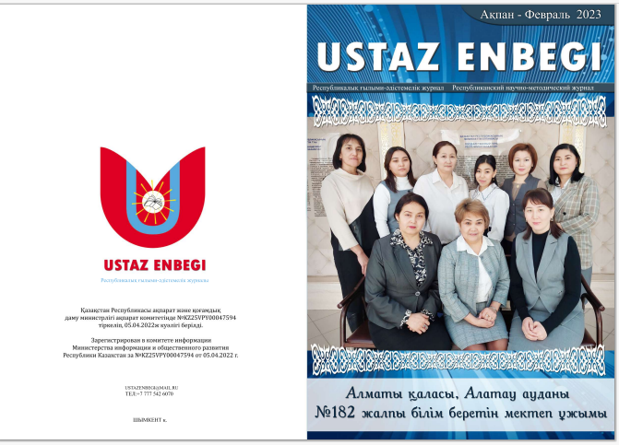
Марапаттаулар

Құрмет Грамотасы  Қазақстан Республикасы Білім және ғылым Министрлігі | 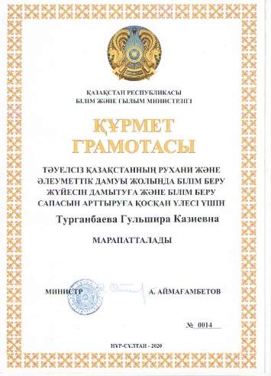
Алғыс хат «Қазақстандық салалық білім және ғылым қызметкерлері кәсіптік одағының Нұр-Сұлтан қаласы мен Ақмола облыстық ұйымы» ҚБ. | 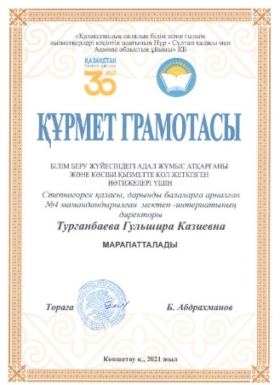
Алғыс хат Ақмола облысы білім басқармасының облыстық оқу-әдістемелік кабинеті | 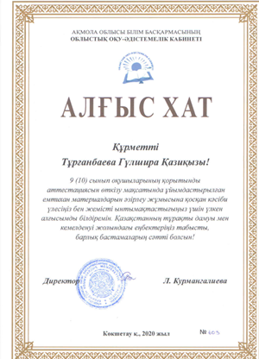
Құрмет Грамотасы  Қазақстан Республикасы Білім және Ғылым Министрлігі «Дарын» Республикалық ғылыми-практикалық орталығы | 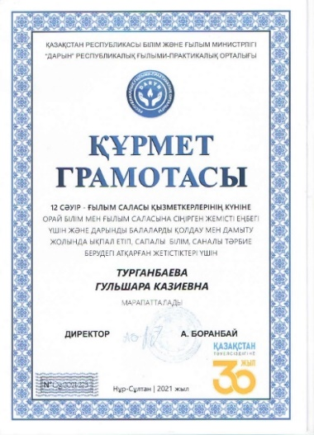
Ақмола облысының әкімінің Алғыс хаты | 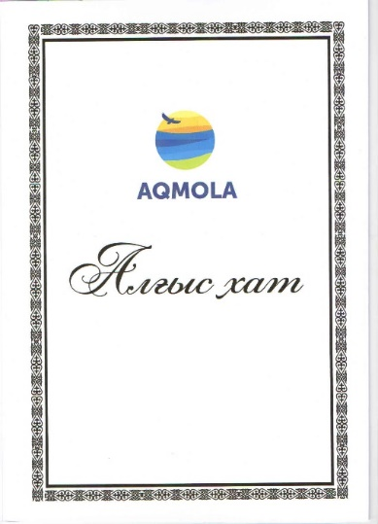  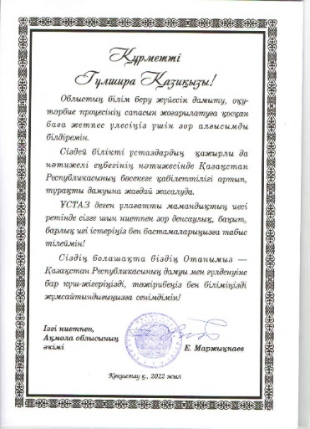
Қазақстан Республикасы Оқу Ағарту Министрлігі «Дарын» Республикалық ғылыми-практикалық орталығы | 